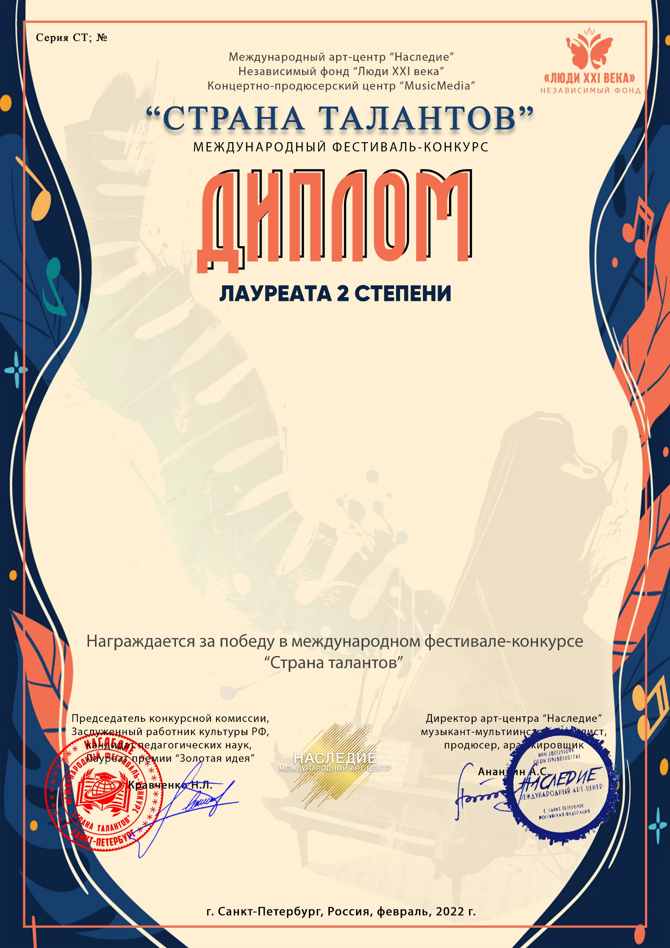
11923

Антонова Софья Романовна
(МБУДО ДМШ № 22 Приволжского района г. Казани, Республика Татарстан г. Казань)
Наставник: Куприянова Наталья Александровна
Номинация: Инструментальное исполнительство, соло, категория: 8-11 лет
Конкурсная работа: Куранта Г. Ф. Гендель

